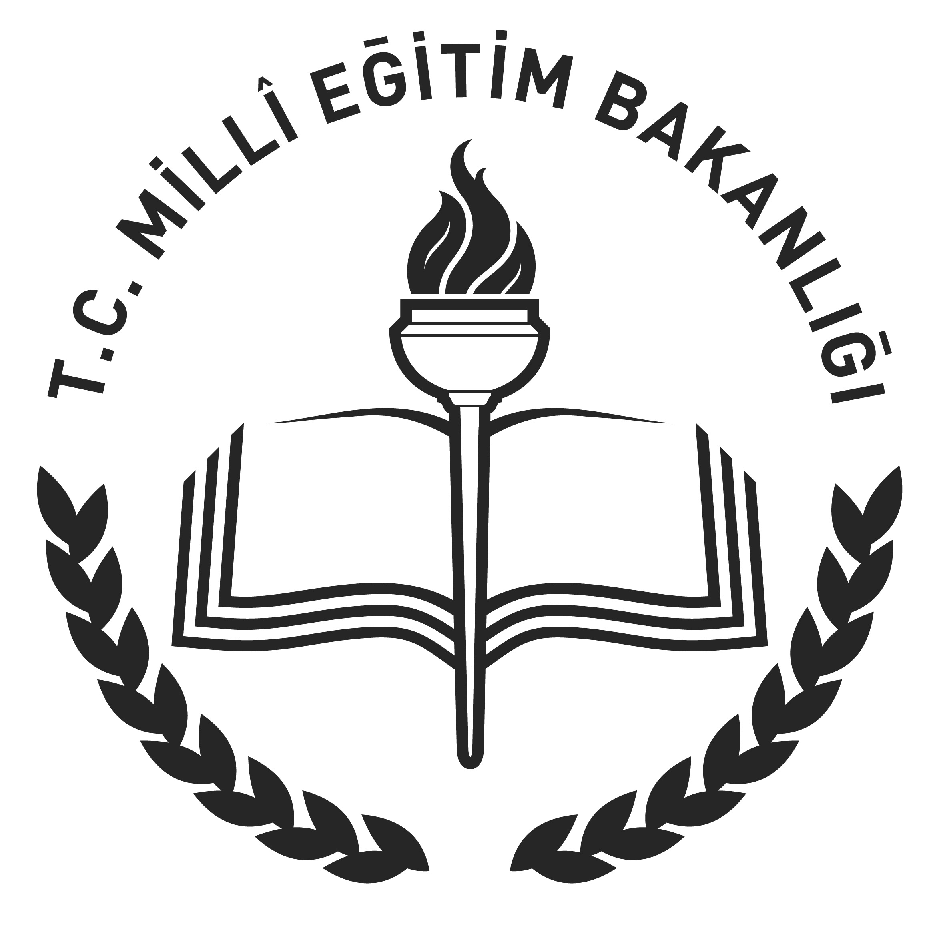
ÜCRETLİ USTA ÖĞRETİCİ BAŞVURU FORMU
BAŞVURU TARİHİ :……../……../2019
T.C. KİMLİK NO : ………………………………………………………………………………………………………………
ADI SOYADI : ………………………………………………………………………………………………………………
BABA ADI : ………………………………………………………………………………………………………………
ANNE ADI : ………………………………………………………………………………………………………………
DOĞUM TARİHİ : ………………………………………………………………………………………………………………
CEP TEL NO : ………………………………………………………………………………………………………………
ADRES : ………………………………………………………………………………………………………………
…………………………………………………………………………………………………………………………………………………………....
USTA ÖĞRETİCİLİK ALANI : ………………………………………………………………………………………………………………
EĞİTİM DURUMU :……………………………………………………………………………………………………………….
(Eğitim durumunuzu kodlara uygun olarak yazınız)
- Doktora
- Tezli Yüksek Lisans
- Lisans + Pedagojik Formasyon/Tezsiz Yüksek Lisans
- Lisans
- Ön Lisans
- Ustalık belgesi/Meslek Lisesi Diploması/4. Seviye Kurs Bitirme belgesi/4. Seviye Mesleki Yeterlilik Belgesi
- Usta Öğreticilik Belgesi
ALANINDA HİZMET/İŞ DENEYİMİ : …………………………………………………………………………………………….
( Bir yıl 180 iş günü üzerinden hesaplanarak yazılacak )
USTA ÖĞRETİCİ BAŞVURU EVRAKLARI :
( Belgeler telli dosya içerisine en üstte başvuru formu olacak şekilde aşağıdaki sıraya göre yerleştirilerek teslim edilecektir. Eksik belge ile yapılan başvurular kabul edilmeyecektir. )

- Kimlik fotokopisi
- Vesikalık fotoğraf (1 adet)
- Eğitim Durum Belgesi
- SGK hizmet dökümü - Barkodlu olacak şekilde
- Sabıka kaydı
- Askerlikle ilişiği bulunmadığına dair belge(erkek adaylar için)
- Temel iş güvenliği sertifikası
- Usta Öğretici Oryantasyon Belgesi
- Varsa uluslararası yarışmalarda aldığı belge
- Varsa Başarı belgesi
- Aile Durum Belgesi

Ad – Soyad – İmza
…………………………………………..

